SEMINARSKI RAD:
Energetska efikasnost i obnovljivi izvori energije

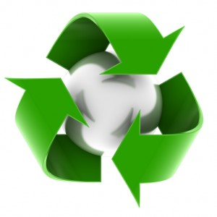

www.maturski.org

Sadržaj

Uvod....................................................................................................................................2

1.Obnovljivi izvori energije...............................................................................................3
1.1.Bioenergija................................................................................................................3-4
1.2.Energija sunca……………………………………………………………………...4-5
1.3.Energija vode................................................................................................................5
1.4.Energija vetra...........................................................................................................5-6
2.Stanje potencijalnih obnovljivih izvora energije u Republici Srbiji.......................6-8
3.Energetska efikasnost iskorišćavanja energije vode u Republici Srbiji.................8-9
4.Efikasno iskorišćavanje geotermalna energija.......................................................9-10
5.Efikasno iskorišćavanje solarne energije..............................................................10-11
6.Efikasno iskorišćavanje energije biomase..................................................................11
6.1.Efikasna proizvodnja biogoriva..........................................................................11-12
6.2.Efikasna proizvodnja biodizela...............................................................................12
7.Slike...........................................................................................................................13-14

Zaključak..........................................................................................................................15
Literatura..........................................................................................................................16

Apstrakt : Sunce, voda,vazduh su od davnina bili predmetom interesovanja i obožavanja od strane čoveka.Smatrani su izvorima života i čovek se prema njima ophodio sa dubokim poštovanjem.Tehnološkim usavršavanjem čovek je obezbedio sebi lakši i ugodniji način življenja,ali je zaboravio na prirodu i resurse koje mu ona pruža.Tako je krenuo putem urušavnja ravnoteže u prirodi.Opasnost od globalnog otopljavanja je s’kraja XX veka podstakla ljude na nova razmišljanja.Čovek je počeo da odmerava snage na drugačiji način.Okrenuo se obnovljivim izvorima energije.Pošto je broj obnovljivih izvora energije veoma veliki važno je obratiti pažnju bioenergiji, energiji sunca, energiji vode i energiji vetra kao najperspektivnijim izvorima.Moguća obnovljivost im je obezbedila budućnost.

Ključne reči : obnovljivi izvori energije,vetar,sunce,voda,biomasa,energija,efikasnost

Uvod

Sistem upravljanja životnom sredinom, predstavlja težnju da se eliminišu negativne tendencije i uticaji u odnosu na žiovtnu sredinu i zdravlje ljudi.Prema tome, zaštita životne sredine ne treba da bude limitirana ekonomskom i društvenom razvijenošću.Upravljati životnom sredinom znači sprovoditi osnovne strateške aktivnosti kojima se definišu planski principi,i kriterijumi zaštite,određuju se sredstva i definišu pravci razvoja životne sredine.Ekomenaždment se odvija kroz četiri dugoročna i međusobno povezana procesa: privredno perstrukturiranje, smanjenje zagađenosti životne sredine,prostorno planiranje i racionalno korišćenje prirodnih sresursa.Pitanje energetske sigurnosti i stabilnosti postalo je u poslednjih nekoliko godina kardinalno pitanje čitavog svetskog ekonomskog, privrednog i društvenog sistema.EU kao takva ,i pored svoje visoke razvijenosti i evolucije svog odnosa prema pitanju energetske sigurnosti takođe se suočava sa problemom smanjenja svog „traga u životnoj sredini“ i svoje uloge u smanjenju ljudskog uticaja na klimu.Povezanost energetskog sektora sa konkurentnošću evropske,ili bilo koje privrede dovodi do olake spremnosti da se zarad ekonomskog „boljitka“pregazi važnost borbe za stvaranje legalnih,institucionalnih,tehničkih, ekonomskih,i socijalnih pretpostavki za uspešnu,i održivu borbu sa klimatskim promenama.U samom energetskom sektoru najvažniji mehanizmi za borbu protiv klimatskih promena su opšte poznati,pa ipak vredni ponovnog spominjanja,naime energetska efikasnost i uvođenje obnovljivih izvora energije u proizvodnji,transmisiji, distribuciji i potrošnji zadovoljenju energetskih potreba.Nažalost moramo biti potpuno svesni da čak ni stari kao ni novi članovi Evropske Unije koji su imali daleko više vremena i daleko povoljnije tržišne i političke uslove za implementaciju evropske regulative u oblasti zajedničkog tržišta,promocije obnovljivih izvora energije,i energetske efikasnosti,te u oblasti poboljšanja kompetetivnosti, sigurnosti snabdevanja,i nivoa zaštite životne sredine(u energetskom sektoru),još ni iz daleka nisu uspeli da u potpunosti primene evropske zakone u ovom sektoru.Stoga verujemo da je neophodno vrlo ozbiljno uzeti u obzir i njihova iskustva i probleme koje su imali,i koje sada imaju u oblasti energetike,i načine na koje su se sa tim problemima nosili.Globalni razvoj društva u budućnosti će u ogromnoj meri zavisiti od stanja u oblasti energetike. Problemi sa kojima se suočavaju u manjoj,ili većoj meri sve zemlje sveta su povezane sa obezbeđivanjem energije i očuvanjem životne sredine.
- 1.Obnovljivi izvori energije

  - Sva energija na Zemlji potiče primarno iz tri izvora:

  - Sunčeva energija potiče od zračenja Sunca.Ono nastaje kao posledica termonuklearne reakcije unutar Sunca koje se ka Zemlji prenosi kao čitav spektar elektromagnetnog zračenja,

  - Raspad izotopa teških elemenata - nuklearna fisija,

  - Kretanje planeta – gravitaciona energija, koja se na Zemlji manifestuje kroz energiju plime i oseke.

    - Najznačajniji obnovljivi izvori energije su :

  - energija vetra,

  - energija Sunca,

  - bioenergija,

  - energija vode.

    - Bioenergija-Energija sunca-Energija vode-Energija vetra

Obnovljivi izvori energije su nekada označavani kao trajni energetski izvori.Oni predstavljaju energetske resurse koji se koriste za proizvodnju električne energije,ili toplotne energije odnosno svaki koristan rad,a rezerve se konstantno ili ciklično obnavljaju.

- 1.1.Bioenergija

Biomasa je obnovljiv izvor energije, a time i brojni proizvodi biljnog i životinjskog sveta. Može iznova da se putem sagorevanja pretvori u energiju i na taj način da se proizvede vodena para za grejanje u industriji i domaćinstvima i dobijati električna energija u malim termoelektranama.Fermentacija alkohola je za sada najrazvijenija metoda hemijske konverzije biomase.Bioplin je nastao fermentacijom bez prisustva kiseonika.On sadrzi metan i ugljenik pa se može upotrebljavati kao gorivo,a ostali savremeni postupci korišćenja energije biomase uključuju,i pirolizu rasplinjavanja i dobijanje vodonika.

1.Centar za multidisciplinarne studije Univerziteta u Beogradu, (2009) Snaga sunca i vetra – Vetar u jedra Srbije.

- Prva generacija biogoriva su :

  - Etanol,

  - Biodizel,

  - Bioplin

- Druga generacija biogoriva su :

      - Biohidrogen,

      - Bio-dme,

      - Biometanol,

      - Dmf ,

      - Htu dizel,

      - Fisher-tropsch dizel,

      - Mešavine alkohola.

Izuzetno su velike mogućnosti iskorišćavanja biomasa na manjim prostorima,a njihova raznovrsnost im obezbeđuje perspektivnost.Uz dobijanje energije njihovim iskorišćavanjem se mogu dobiti i prirodna đubriva.Na taj način bi se obezbedila dvostruka korist jeftina električna energija i đubrivo koje pospešuje rast i produktivnost biljaka.

- 1.2.Energija sunca

Sunce je nama najbliža zvezda koja je neposredni,ili posredni izvor gotovo sve raspoložive energije na Zemlji.Sunčeva energija potiče od nuklearnih reakcija u njegovom središtu gde temperature dostiže 15 miliona stepeni celzijusa.Radi se o fuziji, kod koje spajanjem vodonikovih atoma nastaje helijum,uz oslobađanje velike količine energije.Svake sekunde na ovaj način helijum prelazi oko 600 miliona tona vodonika, pri čemu se masa od nekih 4 miliona tona vodonika pretvori u energiju.Ova se energija u vidu svetlosti i toplote širi u svemir pa tako jedan njen mali deo dolazi i do Zemlje.Nuklearna fuzija odvija se na Suncu već oko pet milijardi godina,upravo onoliko na koliko je procenjena njegova starost.Prema raspoloživim zalihama vodonika može se izračunati da će se ona nastaviti još od prilike oko pet milijardi godina.Iako je Sunce glavni uzročnik koji utiče na stvaranje drugih oblika energije.Iako je Sunčeva energija uzročnik većine izvora energije.

2.Ćušić, M., Ignjatović, B., (2005) Značaj i uloga malih hidroelektrana u Srbiji, u: „Energetika 2005”,Zlatibor.

- Osnovni principi direktnog iskorišćavanja energije Sunca su :

  - Solarni kolektori-pripremanje vruće vode i zagrevanje prostorija,

  - Fotonaponske ćelije-direktno pretvaranje sunčeve energije u električnu energiju,

  - Fokusiranje sunčeve energije-upotreba u velikim energetskim prostorojenjima.

- 1.3.Energija vode

Energija vode je najznačajniji obnovljivi izvor energije,a ujedno i jedini koji je u ekonomskom pogledu konkurentan fosilnim gorivima i nuklearnoj energiji.U poslednjih tridesetak godina proizvedena energija u hidro-elektranama je utrostručena,ali je time deo hidroenergije povećan za samo 50%,i to sa 22% na 33% iskorišćenosti.U nuklearnim elektranama u periodu od 30 godina proizvodnja je povećana za gotovo 100%, a udeo joj je 80 puta veći.Iskorišćavanje hidroenergije ima svoja ograničenja, jer se ne može svuda ,i na svakom mestu iskoristiti tekuća voda.Ne može se koristiti svuda,jer podrazumeva veliku količinu brze tekuće vode.Poželjno je i da je ima dovoljno cele godine,jer se električna energija ne može jeftino skladištiti.Da bi se poništio uticaj oscilacija vodostaja grade se brane i akomulaciona jezera.To utiče na visinu cene izgradnje jedne elektrane. Ujedno, nivo podzemnih voda ima dosta uticaja na biljni i životinjski svet,a goriva koja se koriste za pokretanje elektrana mogu štetno da deluju po zdravlje životne sredine.To znači da hidroenergija nije sasvim bezopasna za životnu sredinu iako je najobnovljiviji izvor energije.Njeno iskorišćavanja mora da dobije nove forme,i da postane ekonomičnije.

- 1.4.Energija vetra

Energija vetra je transformirani oblik sunčeve energije.Sunce neravnomerno zagreva različite delove Zemlje,i to rezultira različitim pritiscima vazduha,a vetar nastaje zbog težnje za izjednačavanjem pritiska vazduha.Postoje delovi Zemlje na kojima duvaju takozvani stalni vetrovi i na tim područijima je iskorišćavanje energije vetra najisplativije.Dobre pozicije su obale okeana ,i pučina mora. Pučina se ističe kao najbolja pozicija zbog stalnosti vetrova,Međutim, cene instalacije i transporta energije koče takvu eksploataciju.Kod pretvaranja kinetičke energije vetra u mehaničku energiju,koristi se samo razlika brzine vetra na ulazu i izlazu.Energija vetra na prostorima Srbije nije dovoljnozastupljena i još uvek je u fazi istraživanja.Planovi izneti tokom 2009. godine nagoveštavaju mogućnost podizanja prvih vetrogeneratora.Njihova izgradnja je uslovljena, pored ekonomskog momenta i brzinom vetra u pojedinim područjima Srbije.

3.Đukanović, S., Slavić, S., (1999) Neki primeri instalisanih sistema za zagrevanje vode sunčevom energijom u Jugoslaviji, „Ecologica“, br. 21, Beograd.
- Tako je na primer ustanovljeno da brzina vetra u sekundi u pojedinim krajevima Srbije iznosi:

- Midžor gde je brzina 7,66 m/sec,

- Suva planina 6,46 m/sec,

- Vršački breg 6,27m/sec,

- Tupižnica 6,27m/sec,

- Krepoljin 6,1m/sec,

- Deli Jovan 6,13m/sec.

Energija vetra u Srbiji ima svoju budućnost samo je treba smišljeno i planski ostvariti. dobrim planiranjem,racionalnim ulaganjem uz poštovanje ekoloških principa njena upoteba je moguća,i ostvarljiva.

- 2.Stanje potencijalnih obnovljivih izvora energije u Republici Srbiji

Obnovljivi izvori energije predstavljaju glavni oslonac energetske samostalnosti Srbije u budućnosti.Ukupan potencijal energije iz obnovljivih izvora može da zadovolji četvrtinu godišnjih potreba Srbije,i kada se tome doda ogroman potencijal za uštedu energije u svim sektorima.Opšti je utisak da Srbija poseduje dobre obnovljive izvore energije: neke procene energije vetra navode cifre od 10,000 MW, a potencijal za male hidrocentrale procenjuje se na najmanje 500 MW.Međutim, ove procene se odnose na fizičke, a ne na ekonomske potencijale.Informacije o isplativosti korišćenja obnovljivih izvora energije u Srbiji vrlo su ograničene,a i procene fizičkih potencijala na primer, u slučaju energije vetra, gde ne postoji obuhvatan atlas brzina vetra na visini od 30-50 m,tek treba potvrditi.Osim hidroenergije i ograničenog obima geotermalne energije i biomase, drugi obnovljivi izvori energije u Srbiji se ne koriste.Hidroelektrane u Srbiji su većinom velike hidroelektrane sa kapacitetom većim od 10 MW.Godišnja proizvodnja iznosi oko 10.3 TWh (25.200 TJ) i zasnovana je na instalisanom kapacitetu od 2.831 MW.Od 900 potencijalnih lokacija na srpskim rekama, uključujući i najmanje reke, postoje mogućnosti za male hidrocentrale (do 10 MW) sa instalisanom snagom od 1.800 GW/god.,pri čemu bi 90% hidrocentrala bilo ispod 1 MW.Potencijal malih hidrocentrala iznosi 16.7 PJ.Ukupni tehnički potencijal energije iz svih obnovljivih izvora iznosi oko 160 PJ godišnje.Donja tabela pokazuje udeo pojedinih obnovljivih izvora.Treba reći da, iako je 10 MW gornja granica za status "male" hidrocentrale koje su po propisima EU kvalifikovane za posebne mehanizme podrške, u okviru istih tih propisa EU i projekti hidrocentrala većih od 10 MW računaju se u ciljeve EU u pogledu povećanja korišćenja obnovljivih izvora energije u proizvodnji struje.

4.Đukanović, S., (2004) Assesment of market possibilities for solar cells, u: „EuroSun 2004”, Freiburg: PSE Gmbh, Proceedings.

Statistike o obnovljivim izvorima energije u proizvodnje električne energije još nisu potpune i sa potpisivanjem Sporazuma o energetskoj zajednici Srbija će morati da unapredi evidenciju o obnovljivim izvorima energije.Srbija ima značajne potencijale za obnovu postojećih hidrocentrala da bi im se produžio vek trajanja i povećala proizvodnja struje u njima.Instalisani kapaciteti u hidrocentralama su 3,208 MW; za oko polovinu ovih kapaciteta (Ðerdap I i Bajina Bašta) EPS planira obnovu u periodu 2006–10. godine.Takođe, obnova preostalih centrala može da donese više struje nego što se proizvodi sada. Ministarstvo rudarstva i energetike i EPS su se saglasili da se pripremi studija izvodljivosti koja bi utvrdila koje centrale treba obnoviti, kao i potrebne investicije i obim povećanja proizvodnje struje.Procenjuje se da je u Srbiji moguće instalisati najmanje 3,000 MW kapaciteta u nove hidrocentrale.Jedna trećina od ovih kapaciteta su centrale srednje veličine (svaka po 10 – 100 MW). Međutim, mnoge od lokacija za ove hidrocentrale su na pograničnim rekama sa susednim državama, posebno sa Crnom Gorom i Bosnom i Hercegovinom (Republika Srpska). Stoga je potrebno pripremiti regionalnu studiju izvodljivosti koja bi procenila nove potencijale hidroenergije,i isplativost pojedinih lokacija.U oblasti razvoja malih hidroelektrana, potrebna je izrada dodatne grupe detaljnih studija izvodljivosti.Na osnovu prethodnih ispitivanja i stručnih nalaza, već sada bi bilo moguće da se ovakve studije izrade za sledećih sedam lokacija: Sopoćani, Bela Palanka, Rečica, Ribarje, Javorje,Sokolovica i Bovan.Veličina ovih centrala kreće se od 216 kW do 8 MW,a smeštene su širom Srbije.Velike hidrocentrale, ako su prihvatljive sastanovišta zaštite životne sredine, treba i dalje koristiti i razvijati.Što se tiče energije vetra, nedavno dogovorena saradnja sa Vladom Španije treba da se proširi prikljuèivanjem višegodišnjeg osmatranja brzina vetra na 50 m visine na najmanje 5 – 8 odabranih lokacija. Dok postojeći podaci o vetru sugerišu da na šest lokacija postoje brzine vetra izmeðu 6 – 7 m/s, inostrana iskustva upućuju da to odgovara stepenu godišnjeg opterećenja od oko 18 – 25%. Samo lokacija vrha Stare planine Midžor, sa utvrðenim godišnjim prosekom od 7,6 m/s, može da se klasifikuje kao dobra, sa oèekivanim stepenom optereãenja od oko 28%. Ako se kao merodavne uzmu nemačke kalkulacije, elektrana na vetar sa godišnjim stepenom opterećenja od 20% zahteva tarifu od oko 8 € centi/kWh da bi bila isplativa; stepen opterećenja od 28% oborio bi ovu tarifu na oko 5.8 €centi/kWh.U oblasti sagorevanja biomase za kombinovanu proizvodnju toplotne i električne energije, Srbija ima značajne mogućnosti, u koje spada i korišćenje briketa i peleta (inače vrlo popularno u zemljama sa jakom preradom drveta).Šira upotreba briketa i peleta za grejanje domaćinstava (umesto struje), međutim,zahteva rešavanje više problema, među kojima su nepostojanje standarda za njihovu proizvodnju i niska cena struje.Danas u Srbiji ne postoje podsticaji namenjeni podršci proizvodnje električne energije za male hidrocentrale do 10 MW,ili centrale na energiju vetra, sunca,biomase ili geotermalnu energiju.Prema postojećim propisima svi proizvođači energije iz obnovljivih izvora su oslobođeni obaveze da plaćaju naknadu za prenošenje struje,ali i dalje moraju da plate naknadu za priključenje na mrežu.Akt o uslovima za dobijanje statusa privilegovanog proizvođača (proizvođač obnovljivih izvora energije) još uvek nije usvojen, uprkos činjenici da je rok za to bio prvi avgust 2005.Oni koji ipak odluče da investiraju u projekte mini hidrocentrala suočavaju se sa birokracijom,nejasnim i dugim procedurama.

5.Đukić, P., Pavlovski, M., (1999) Ekologija i društvo, Beograd, Ekocentar.
Na državi je da promeni situaciju,da pojednostavi administrativne procedure,i uspostavi kreditne mehanizme za projekte obnovljivih izvora energije.Nije jasno na šta se čeka, imajući na umu da Srbija ima potencijal da izgradi oko 900 malih hidrocentrala sa ukupnim kapacitetom od 500 MW.Restruktuiranje nacionalne kompanije za električnu energiju – EPS započelo je početkom 2005. godine, kada je sistem distribucije električne energije izdvojen iz EPS-a. Potom je u junu 2005. godine osnovana Elektromreža Srbije (EMS), kao posebna kompanija nadležna za infrastrukturu elektromreže.Premda je Vlada Srbije najavila radni akt po kojem će EPS biti obavezan da kupuje električnu energiju iz obnovljivih izvora energije,do sada je preduzeto svega nekoliko praktičnih koraka. Nacionalna elektroenergetska kompanija, koja još uvek ima monopol u celoj zemlji, uopšte nije zainteresovana za podršku potencijalnih konkurenata bez obzira koliko su mali.Takođe, garantovane cene za energiju proizvedenu iz obnovljivih izvora su premale i čine ih nekonkurentnim prema tradicionalnim,konvencionalnim elektranama koje primaju podršku države na skriven ili otvoren način.Regionalni distributeri električne energije nisu tehnički sposobni da organizuju sistem što postaje još komplikovanije uvođenjem tako malih proizvođača struje.Potrebno je i zadovoljiti tehničke normative koji se protežu od priključenja na elektromrežu do složenih zaštitnih prenosnih tehnika.Jedino rešenje koje će konačno doneti ukupnu korist celom elektroenergetskom sistemu je uvođenje tržišno i profitno orijentisane proizvodnje električne energije, prenosa i distribucije. Na taj način će se pojaviti nove mogućnosti za sve koji su voljni da ulože u budućnost elektroenergetskog sektora u Republici Srbiji.Postoji i novi zahtev za sve proizvođače, naime da se registruju kao preduzeća za proizvodnju električne energije, sa namerom da im se omogući priključenje na mrežu.Ovakav zahtev nameće dodatni finansijski teret postojećim malim proizvođačima, koji se suočavaju sa niskom cenom za porizvedenu struju i višemesečnim kašnjenjima u isplatama od strane EPS-a.Kapaciteti mreže su po sebi veoma slabi, sa čestim nestancima struje, posebno u selima gde postoje najveći potencijali za razvoj proizvodnje energije iz obnovljivih izvora.

- 3.Energetska efikasnost iskorišćavanja energije vode u Republici Srbiji

Potencijal malih vodotokova, na kojima se mogu graditi male hidroelektrane, iznosi oko 0,4 miliona ten - ili 3% od ukupnog potencijala obnovljivih izvora u Srbiji.Male hidroelektrane su energetski objekti snage do 10 MW i spadaju u kategoriju povlašćenih proizvođača energije.Iskorišćenjem ukupnog energetskog potencijala malih hidroelektrana moguće je proizvesti oko 4,7% od ukupne proizvodnje električne energije u Republici Srbiji (34 400 GWh/god ostvareno u 2006. godini) i oko 15% sadašnje proizvodnje električne energije u hidroelektranama (10 900 GWh/god).Energetski potencijal vodotokova i lokacije za izgradnju malih hidroelektrana određene su dokumentom „Katastar malih hidroelektrana na teritoriji SR Srbije van SAP” iz 1987. godine, koji su za potrebe JP Združene elektroprivrede izradili „Energoprojekt - Hidroinženjering” i Institut „Jaroslav Černi Katastar MHE, kao i katastrom malih hidroelektrana u Autonomnoj pokrajini Vojvodini, u kome je obrađeno 13 hidroelektrana
(„Hidroinvest” DTD, 1989. godine).Izuzetno je moguće graditi ove objekte i na drugim lokacijama uz saglasnost Ministarstva rudarstva i energetike u pogledu maksimalnog iskorišćenja energetskog potencijala vodotokova i saglasnosti drugih nadležnih ministarstava i institucija.
Za postojeće višenamenske akumulacije,hidroenergetske parametre za izgradnju malih hidroelektrana, koji definišu i maksimalnu snagu postrojenja, određuje JVP „Srbijavode”, Beograd, odnosno za Autonomnu pokrajinu Vojvodinu JVP „Vode Vojvodine” Novi Sad.
Ukoliko na nekoj od lokacija predviđenih katastrima iz stava 2. ovog pododeljka, usled promenjenih hidro-geoloških uslova, postojanja izgrađenih građevinskih objekata ili drugih značajnijih promena koje su nastupile u uređenju i korišćenju prostora, nije moguća izgradnja male hidroelektrane,ili bi očekivana snaga bila osetno manja od snage navedene u katastarskom listu, izgradnja male hidroelektrane, uz saglasnost Ministarstva rudarstva i energetike, može se odobriti na drugoj, ili više drugih lokacija istog vodotoka kojima se obezbeđuje potpuno iskorišćavanje energetskog potencijala.Pravna procedura za izgradnju malih hidroelektrana u srbiji i dobijanje svih potrebnih dozvola.Dokument je izrađen 2007. godine i nije ažuriran u skladu sa propisima koji su u međuvremenu pretrpeli izmene i dopune, a služi isključivo u svrhu informisanja potencijalnih investitora
Ministarstvo rudarstva i energetike izdaje energetsku dozvolu za izgradnju malih hidroelektrana nazivne snage od 1 MW do 10 MW - ovde možete preuzeti zahtev za izdavanje energetske dozvole.Ovde možete preuzeti Spisak izdatih energetskih dozvola za izgradnju energetskih objekata za proizvodnju električne energije nazivne snage od 1 MW do 10 MW.

- 4.Efikasno iskorišćavanje geotermalna energija

Reč geotermalna potiče od kombinacije grčkih reči geo (zemlja) i therme (toplota). Geotermalna energija odnosi se na toplotu Zemljine unutrašnosti koja u samom središtu dostiže temperaturu između 4.000 i 7.000 °C što je otprilike jednako temperaturi površine Sunca.Čak i nekoliko kilometara ispod površine, temperature može biti preko 250 °C. U principu, temperatura poraste za jedan stepen Celzijusa svakih 30 - 50 metara dubine nezavisno od lokacije. Ova toplota se može koristiti u vidu pare ili tople vode i upotrebiti se za zagrevanje objekata ili proizvode električne energije.Najpraktičnija za eksploataciju geotermalne energije su područja gde se vrela masa nalazi blizu površine naše planete.Geotermalna energija je obnovljivi izvor energije jer se toplota neprekidno proizvodi unutar Zemlje različitim procesima.Na prvom mestu je prirodno raspadanje radioaktivnih elemenata (prvenstveno urana, torijuma i kalijuma), koji se nalaze u svim stenama i proizvodi ogromnu toplotnu energiju. Osim radioaktivnim raspadom, toplota u Zemljinoj kori se stvara i na druge načine: egzotermnim hemijskim reakcijama, kristalizacijom rastopljenih materijala i trenjem pri kretanju tektonskih masa. Kada je u pitanju geotermalna energija stena, današnja tehnologija je ograničena na dubina bušenja do 10 km, i samim tim je moguća eksploatacija do tih dubina. Ako se računa sa većim dubinama ta je energija višestruko veća. U neposrednoj budućnosti i do časa kada bude ostvarena tehnologija koja će omogućiti iskorišćavanje ove energije, ostaje kao energetski izvor samo hidrogeotermalna energija. Nje ima mnogo manje, ali je njena tehnička upotrebljivost velika, kao i ekonomska opravdanost eksploatacije.Ukoliko se računa sa iskorišćavanjem do dubine od 3 km, rezerve hidrogeotermalne energije su oko 2.000 puta više nego rezerve uglja.Najveći deo nosilaca energije ima temperature niže od 100 °C (oko 88%), a tek mali deo ima temperature iznad 150 °C (oko 3%). Procenjeno je da zalihe geotermalne energije daleko prevazilaze energetske zalihe uglja, nafte, prirodnog gasa i uranijuma zajedno.
- Prednosti korišćenja geotermalne energije su:

  - Korišćenje geotermalne energije uzrokuje zanemarljiv uticaj na životnu sredinu, i ne doprinosi efektu staklene bašte,
  - Geotermalne elektrane ne zauzimaju mnogo prostora i samim tim malo utiču na životnu sredinu,
  - U pitanju je ogromni energetski potencijal (obezbeđuje neograničeno napajanje energijom),
  - Eliminisana je potreba za gorivom,
  - Kada je geotermalna elektrana izgrađena, energija je gotovo besplatna, uz manju lokalnu potrošnju,
  - Mogućnost višenamenskog korišćenja resursa (utiče na ekonomsku opravdanost eksploatacije).

    - Nedostaci korišćenja geotermalne energije su:

      - Nema mnogo mesta gde je moguće graditi geotermalna postrojenja (uslovljenost položajem,dubinom, temperaturom, procentom vode u određenom geotermalnom rezervoaru),
      - Ograničenja obzirom na sastav stena i mogućnost pristupa i eksploatacije,
      - Izvor toplotne energije može biti iscrpljen usled neodgovarajuće eksploatacije,
      - Prisustvo opasnih gasova i minerala predstavljaju poteškoću prilikom eksploatacije,
      - Potrebne visoke početne investicije (početak korišćenja i razvoj) i visoki troškovi održavanja(izazvani korozijom, naslagama minerala i dr.).

        - 5.Efikasno iskorišćavanje solarne energije

Prosečan intenzitet sunčevog zračenja na teritoriji Republike Srbije se kreće od 1,1 kWh/m²/dan na severu do 1,7 kWh/m²/dan na jugu - tokom januara, a od 5,9 do 6,6 kWh/m²/dan6 - tokom jula.Na godišnjem nivou, prosečna vrednost energije globalnog zračenja za teritoriju Republike Srbije iznosi od 1200 kWh/m²/godišnje u severozapadnoj Srbiji, do 1550 kWh/m²/godišnje u jugoistočnoj Srbiji, dok u srednjem delu iznosi oko 1400 kWh/m²/godišnje. Stepen iskorišćenja zračenja zavisi od karakteristika ugrađenog prijemnika toplote, tako da se može usvojiti prosečna vrednost raspoložive korisne energije u Republici Srbiji od 700 kWh/m² godišnje.U Republici Srbiji prema popisu iz 2002. godine ima oko 2,5 miliona domaćinstava. Ako bi u proseku svako peto domaćinstvo ugradilo solarni prijemnik površine 4 m2, godišnje bi se proizvelo oko 1750 GWh/god toplotne energije koja bi najvećim delom zamenila potrošnju električne energije,a delom fosilna goriva koja se koriste za zagrevanje sanitarne vode, i omogućila smanjenje emisija ugljen-dioksida za 2,3 miliona tona godišnje.U narednom periodu je potrebno sprovesti aktivnosti usmerene na promociju korišćenja solarne energije za zagrevanje sanitarne vode i prostorija, i razvoj solarnih elektrana za proizvodnju električne energije.

6.European Council, (2007) European Council Act 7224/1/07, Rev. 1.
Energija koju sunce tokom godine emituje na 1 m² krova kuće u Srbiji je jednaka energiji koja se dobije sagorevanjem 130 litara nafte - a pri tome je potpuno besplatna.Najveći potencijal za korišćenje solarne energije imaju gradovi u južnom delu Srbije - Niš, Kuršumlija,Vranje.U proseku je potrebno oko 4 m² solarnih kolektora i bojler zapremine 200 litara.Cena sistema za zagrevanje vode u domaćinstvu pomoću sunčeve energije je od 1,900 -2,500 evra, u zavisnosti od kvaliteta.Ugradnjom sistema za zagrevanje vode četvoročlano domaćinstvo bi godišnje uštedelo oko 2,400 kWh električne energije.Vrednost ove uštede je 120 evra godišnje.

6.Efikasno iskorišćavanje energije biomase

Biomasa je razgradivi deo proizvoda, ostataka i otpadaka iz poljoprivrede, šumarstva i drvne industrije - biljnog i životinjskog porekla - čije energetsko korišćenje je dozvoljeno u skladu sa propisima koji uređuju zaštitu životne sredine.Ukupan energetski potencijal biomase u Republici Srbiji procenjen je na 2,7 miliona toe i čine ga ostaci u šumarstvu i drvnoj industriji (oko milion toe), i ostaci u ratarstvu, stočarstvu, voćarstvu,vinogradarstvu i primarnoj preradi voća (oko 1,7 miliona toe). Energetski potencijal biomase u stočarstvu koji je pogodan za proizvodnju biogasa je procenjen na 42 000 toe.Raspoložive količine tečnog stajnjaka na živinarskim i stočnim farmama srednjeg i velikog kapaciteta omogućavaju proizvodnju biogasa energetske vrednosti od 42 200 toe. Ova količina tečnog stajnjaka uz odgovarajući dodatak ostataka poljoprivredne biomase realno omogućava da instalisana snaga elektrana na biogas bude najviše do 80 MWe.Proizvodnja biogasa iz tečnog stajnjaka ima energetski značaj, ali i ekološki značaj. Kao rezultat proizvodnje anaerobne digestije, pored biogasa se dobija tečni ostatak koji se koristi kao đubrivo.S obzirom na veliku defragmentaciju poljoprivrednih gazdinstava u Republici Srbiji, preporučuje se da se u jednom postrojenju prikuplja i tretira stajnjak prikupljen sa više farmi.

- 6.1.Efikasna proizvodnja biogoriva

U Republici Srbiji postoje uslovi za proizvodnju biogoriva - bioetanola i biodizela.Bioetanol: Proizvodnja etanola u Republici Srbiji se danas bazira na melasi (oko 50 %) i na žitaricama(oko 50 %). Raspoloživa količina melase ne podmiruje tekuće proizvodne potrebe: ukupni kapaciteti u postojećim fabrikama šećera generišu oko 200.000 tona melase godišnje, od čega se iskoristi 50.000 tona, dok se ostatak od oko 150.000 tona može razmatrati za ostale potrebe i proizvodnju bioetanola. Nedostajuće količine melase za proizvodnju bioetanola bi se morale uvoziti,u uslovima velikih fluktuacija cena i raspoloživih količina na svetskom tržištu.S obzirom na razvijenu poljoprivrednu proizvodnju i činjenicu da proizvedene količine žitarica potpuno zadovoljavaju i prevazilaze domaće potrebe za ljudskom i stočnom ishranom, potrebno je razmotriti i mogućnosti proizvodnje bioetanola od žitarica.Za proizvodnju 100.000 tona bioetanola, potrebno je oko 330.000 tona žitarica, što predstavlja oko jedne trećine tržišnih viškova žitarica ili svega oko 2-4 % ukupne proizvodnje žitarica.

7.Gburčik, P., (1979) Energetski potencijal sunčevog zračenja i vetra na teritoriji Vojvodine, u: „Solarna energija u agroindustrijskom kompleksu”, Zrenjanin.
U ostale alternativne sirovine pogodne za proizvodnju bioetanola, za koje postoji potencijal u našoj zemlji mogu se svrstati sirak, jerusalimska artičoka (topinambur) i krompir. Prema procenama,u Republici Srbiji postoji oko 100.000 hektara marginalne zemlje koja se može iskoristiti za gajenje sirka i jerusalimske artičoke, čime bi se moglo proizvesti oko tri miliona tona etanola godišnje. Biodizel: U Republici Srbiji se kao sirovina za proizvodnju biodizela mogu koristiti uljarice-suncokret,soja i uljana repica, i otpadna jestiva ulja.Ukupne površine pod uljaricama se procenjuju na 668.800 ha, od čega bi se gajenje uljarica za dobijanje biodizela moglo vršiti na 350.000 ha. Prosečna proizvodnja biodizela od uljanih biljaka koje se mogu uzgajati u Republici Srbiji.Proizvodnja biodizela iz uljaricaU zavisnosti od vrste uljarica koje se uzgajaju, potencijalne količine biodizela koje se mogu proizvesti na raspoloživom zemljištu (350.000 ha).

- 6.2.Efikasna proizvodnja biodizela

Potrošnja jestivog ulja u Republici Srbiji iznosi oko 16 litara po glavi stanovnika, što upućuje na zaključak da bi se u Republici Srbiji godišnje moglo sakupiti oko 10.000 tona otpadnih jestivih ulja pogodnih za proizvodnju biodizela (ova pitanja uređena su Uredbom o upravljanju otpadnim uljima - „Službeni glasnik RS”, broj 60/08).Imajući u vidu veliki potencijal biomase za proizvodnju energije, Ministarstvo rudarstvo i energetike je početkom 2009. godine u saradnji sa državnom agencijom holandskog ministarstva ekonomije- Senter Novem - započelo rad na izradi Nacionalnog akcionog plana za biomasu.S obzirom da biomasa potiče iz veoma različitih izvora, kao i da se može koristiti u najrazličitije svrhe - od proizvodnje energije, papira, stočne hrane, do proizvodnje različitih vrsta bioplastike,u projekat su se uključili predstavnici Ministarstva životne sredine i prostornog planiranja, Ministarstva poljoprivrede, šumarstva i vodoprivrede, Ministarstva ekonomije i regionalnog razvoja,Nauke i tehnološkog razvoja, Pokrajinski sekretarijat za energetiku i mineralne sirovine,kao i međunarodni partneri - Program za razvoj Ujedinjenih Nacija (UNDP) i Program za razvoj konkurentnosti američke agencije USAID.

8.Jacob, A., (2008) Continuing Boom in Windpower, „Renewable Energy Focus”, (march/april),Oxford, Elsevier Ltd.

- 7.Slike

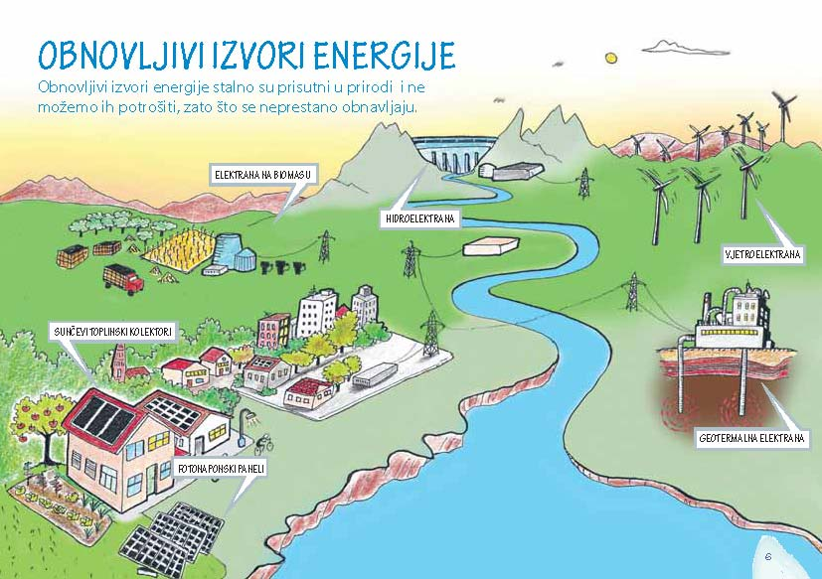
Slika.1.Prikaz iskorišćavanja obnovljivih izvora energije

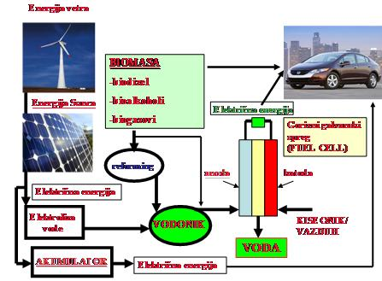
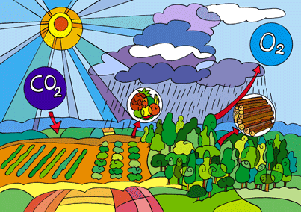
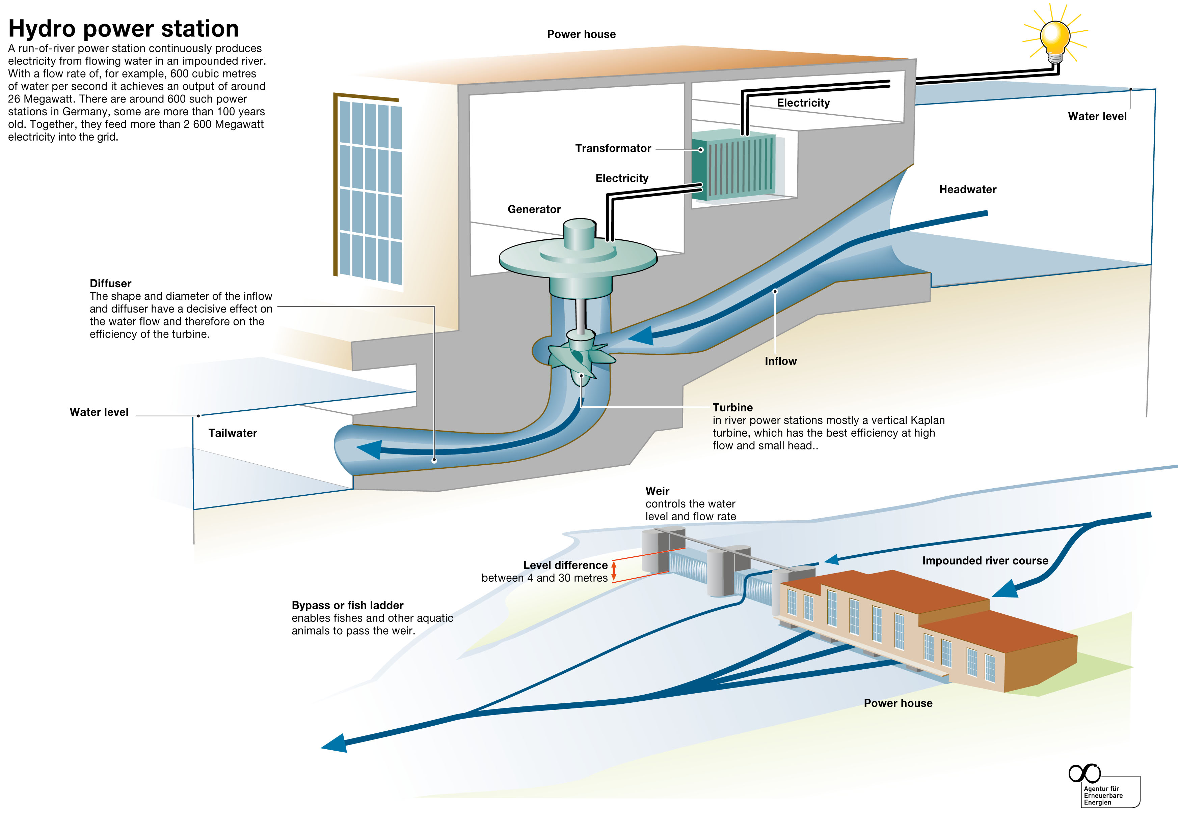
Slika.2.Prikaz primera održivog iskorišćavanja obnovljivih izvora energije
Zaključak

Važno je da domaći donosioci odluka što pre razumeju ekonomsku neophodnost podsticanja početne primene obnovljivih izvora energije.Misli se na energiju vetra i geotermalnu energiju, kojima Srbija raspolaže u znatnim neiskorišćenim razmerama.Kad je reč o hidroenergiji i energiji sunčevog zračenja, stanje je znatno povoljnije.Tu su već stečena važna iskustva, koje bi trebalo razboritom primenom podsticajnih mera tržišno produbljivati. Efekat ugledanja će potom učiniti svoje.Alernativni, obnovljivi, izvori energije pružaju neverovatno mnogo mogućnosti za dobijenje električne energije.Obnovljivih izvora energije imaju izuzezno veliki značaj jer se:smanjuju emisije CO2 u atmosferu,povećanjem udela obnovljivih izvora energije povećava energetska održivost i efikasnost, smanjuje zavisnost od uvoza energetskih sirovina i električne energije,smanjuju novčana ulaganja u procesu podizanja postrojenja i proizvodnje električne energije.Očekuje se da će obnovljivi izvori energije postati ekonomski konkurentni konvencionalnim izvorima energije za duži vremenski period. Prema proračunima do kojih je došla Evropska Komisija za istraživanje energije, toplota Zemljine unutrašnjosti može obezbediti veoma stabilan i dugotrajan izvor energije.Samo jedan kubni kilometar užarene mase može davati 30MW električne struje u periodu od 30 godina. Široka primena obnovljivih izvora energije,stvarnost je većine razvijenih zemalja Evrope.Ne samo iz razloga što su ekološki pogodniji od fosilnih goriva, već prvenstveno zato što su to domaći izvori energije i što povećavaju zaposlenost stanovništva. Zato nikoga ne treba da čude opsežne aktivnosti većine evropskih zemalja na polju ekonomskog podsticanja primene energije vetra, biomase, zemljine toplote i sunčevog zračenja. Srbija može pronaći put za brži izlazak iz nadolazeće energetske krize koja će ubrzo zameniti sadašnju finansijsku krizu.



Razmišljajte lokalno delujte globalno

Litratura

[1] Campoccia, A. et al., (2009) Comparative analysis of different supporting measures for the productionof electrical energy by solar PV and Wind systems, „Solar Energy”, Vol. 83, No. 3, Oxford, Elsevier Ltd.
[2] Centar za multidisciplinarne studije Univerziteta u Beogradu, (2009) Snaga sunca i vetra – Vetar u jedra Srbije.
[3] Ćalović, M., Mesarović, M., (2009) Energetski potencijal vetra i stvarne mogućnosti njegovog korišćenja u Srbiji, „Energija, ekonomija, ekologija“, br. 3–4, Beograd, Savez energetičara Jugoslavije.
[4] Ćušić, M., Ignjatović, B., (2005) Značaj i uloga malih hidroelektrana u Srbiji, u: „Energetika 2005”,Zlatibor.
[5] Đukanović, S., Slavić, S., (1999) Neki primeri instalisanih sistema za zagrevanje vode sunčevom energijom u Jugoslaviji, „Ecologica“, br. 21, Beograd.
[6] Đukanović, S., (2004) Assesment of market possibilities for solar cells, u: „EuroSun 2004”, Freiburg: PSE Gmbh, Proceedings.
[7] Đukić, P., Pavlovski, M., (1999) Ekologija i društvo, Beograd, Ekocentar.
[8] European Council, (2007) European Council Act 7224/1/07, Rev. 1.
[9] Gburčik, P., (1979) Energetski potencijal sunčevog zračenja i vetra na teritoriji Vojvodine, u: „Solarna energija u agroindustrijskom kompleksu”, Zrenjanin.
[10] Jacob, A., (2008) Continuing Boom in Windpower, „Renewable Energy Focus”, (march/april),Oxford, Elsevier Ltd.

Internet stranice

- www.energetika-net.hr,

- www.gradimo.hr,

- www.izvorienergije.com,

- www.zivotinjsko-carstvo.com,

- www.geografija.net,

- www.balkanenergy.com,

- www.bioenergija.net,

- www.tradebit.com,

- www.geocities.com,

- www.labureba.com,

www.maturski.org

